**ỦY BAN NHÂN DÂN TỈNH BÌNH DƯƠNG**

**TRƯỜNG ĐẠI HỌC THỦ DẦU MỘT**

**KHOA KỸ THUẬT – CÔNG NGHỆ**



**ĐỒ ÁN MÔN HỌC**

**ĐỒ ÁN CHUYÊN NGÀNH**

**XÂY DỰNG PHẦN MỀM QUẢN LÝ**

**CỬA HÀNG BÁN SIM ĐIỆN THOẠI**

**GVHD: Ths. BÙI THANH KHIẾT**

**SVTH: NGUYỄN DUY Mã SV: 1524801040022**

**Lớp: D15HT01**

**BÌNH DƯƠNG –27/11 /2020**

**MỤC LỤC**

Contents

CHƯƠNG 1. KHẢO SÁT VÀ XÁC ĐỊNH YÊU CẦU 1

1.1. Khảo sát hiện trạng – mô tả bài toán 1

1.2. Xác định yêu cầu phần dành cho người quản trị 2

1.3. Yêu cầu phi chức năng 3

1.3.1. Dung lượng, tốc độ, độ bảo mật 3

1.3.2. Bảo mật – Quyền hạn 3

CHƯƠNG 2. PHÂN TÍCH THIẾT KẾ HỆ THỐNG 3

2.1. Xác định UC (Use Case) của các tác nhân 3

2.2. Biểu đồ UC tổng quát 4

2.3. Đặc tả các UC 4

2.3.1. Đăng nhập hệ thống 4

2.3.2. Quản lý Sim 5

2.3.3. Quản lý khách hàng 6

2.3.4. Quản lý nhân viên 6

2.3.5. Quản lý hóa đơn 7

2.3.6. Quản lý chi tiết hóa đơn 8

2.4. Biểu đồ hoạt động 9

2.4.1. Đăng nhập 9

2.4.2. Quản lý sim 10

2.4.3. Quản lý thông tin khách hàng 11

2.4.4. Quản lý nhân viên 12

2.4.5. Quản lý hóa đơn 13

2.4.6. Quản lý chi tiết hóa đơn 14

2.5. Biểu đồ trình tự 15

2.5.1. Đăng nhập 15

2.5.2. Quản lý sim 16

2.5.3. Quản lý thông tin khách hàng 17

2.5.4. Quản lý nhân viên 18

2.5.5. Quản lý hóa đơn 19

2.5.6. Quản lý chi tiết hóa đơn 20

2.6. Biểu đồ lớp 21

CHƯƠNG 3. THIẾT KẾ CƠ SỞ DỮ LIỆU 21

3.1. Thuộc tính của các loại thực thể 21

3.2. Đặc tả bảng dữ liệu 21

3.2.1. Bảng UserSystem 21

3.2.2. Bảng Sản phẩm (Sim) 22

3.2.3. Bảng Khách hàng 22

3.2.4. Bảng Hóa đơn 23

3.2.5. Bảng Chi tiết hóa đơn 24

3.3. Sơ đồ quan hệ 24

CHƯƠNG 4. GIAO DIỆN CHƯƠNG TRÌNH 25

4.1. Giao diện đăng nhập 25

4.2. Giao diện quản lý sim 25

4.3. Giao diện quản lý nhân viên 26

4.4. Giao diện quản lý khách hàng 26

4.5. Giao diện quản lý hóa đơn 27

4.6. Giao diện quản lý chi tiết hóa đơn 27

CHƯƠNG 5. KẾT LUẬN 28

5.1. Kết quả đạt được 28

5.2. Hướng phát triển của đề tài 28

LỜI MỞ ĐẦU

Trong những năm gần đây, với sự phát triển mạnh mẽ, rộng khắp của công nghệ thông tin, máy vi tính trên phạm vi toàn cầu, nó nhanh chóng ăn sâu và giữ vai trò chủ đạo trong các ngành kinh tế, quân sự, giáo dục…Việc ứng dụng tin học vào các lĩnh vực quản lý hết sức cần thiết trong quá trình làm việc để đạt hiệu quả cao nhất, ngày càng được quan tâm và sử dụng hiệu quả, đem lại lợi ích to lớn về mọi mặt. Sự lớn mạnh của máy vi tính đã giúp đỡ cho con người rất nhiều trong công việc đặc biệt là trong công tác quản lý, nghiên cứu khoa học...Thông qua máy vi tính con người có thể xử lý những công việc rất phức tạp mà khó có thể để thực hiện được. Với sự phát triển không ngừng của công nghệ thông tin và kĩ thuật lập trình, các công ty lớn, tới các doanh nghiệp bán hàng sỉ và lẻ đều tìm mọi biện pháp để xây dựng hoàn thiện hệ thống công nghệ thông tin của mình nhằm tin học hoá các hoạt động của đơn vị mình, mức độ hoàn thiện tuỳ thuộc vào quá trình phân tích và thiết kế hệ thống.

CHƯƠNG 1. KHẢO SÁT VÀ XÁC ĐỊNH YÊU **CẦU**

1.1. Khảo sát hiện trạng – mô tả bài toán

Hiện nay hầu hết tại các cửa hàng việc quản lý: nhân viên bán hàng, hàng nhập, hàng xuất, xuất hoá đơn, hàng tồn kho…còn thủ công và gặp nhiều khó khăn.Vì thế gây trở ngại rất lớn cho việc quản lý tại các cửa hàng. Do đó việc xây dựng một chương trình quản lý nhân sự là một việc hết sức cần thiết hiện nay nhằm mục đích:

- Có một chương trình hoàn chỉnh chạy trên Window để đem lại cho người quản lý các thao tác nhanh gọn, chính xác, rút gắn thời gian thực hiện các công việc của người quản lý từ đó dẫn đến giải quyết nhanh, chính xác tất cả các vấn đề lên quan ví dụ như: khiếu nại của khách hàng về chất lượng sản phẩm,…

- Thiết lập một chương trình cho phép lưu trữ tất cả các thông tin có liên quan đến việc quản lý mà trước đây phải ghi chép trong hàng trăm đống sách vở: lưu trữ tất cả các thông số của các mặt hàng, các hoá đơn bán hàng từ trước đến nay, thông tin từng nhân viên hay là khách hàng…. Để khi cần xem thông tin về khách hàng, nhân viên, hay doanh thu từng nhiệm kì…một cách chính xác, nhanh chóng ở mọi lúc mọi nơi mà không còn thao tác thô sơ trước là phải tìm kiếm trong tủ sổ sách.

- Có thể in, copy, tìm kiếm các tài liệu cần thiết liên quan (danh sách nhân viên, hoá đơn bán hàng, danh sách hàng tồn kho, hàng nhập kho…).

- Xem tình hình buôn bán cửa hàng, doanh thu hàng tháng, để có biện pháp khắc phục như: giảm giá một số mặt hàng hay các chương trình khuyến mãi khi mua hàng tại cửa hàng nhằm mục đích thu hút khách hàng, nâng cao uy tín trên thị trường đưa cửa hàng làm ăn phát đạt.

- Quản lý ghi nhận các đơn đặc hàng của các doanh nghiệp khác nhằm cung cấp hàng đúng thời gian quy định cho các doanh nghiệp tránh chậm trễ việc giao hàng làm tổn thất về tài sản, việc buôn bán các doanh nghiệp, làm hàng hoá hư hỏng gây tổn thất đến doanh nghiệp hay cửa hàng và làm mất uy tín của của hàng…

- Giúp các nhân viên bán hàng xử lý nhanh gọn, chính xác trong việc xuất hoá đơn, thu ngân từng mặt hàng, xác nhận thông tin của từng khách hàng.

- Quản lý hàng hoá trong kho hay trong cửa hàng để cập nhật thêm hàng.

- Đảm bảo mọi hoạt động bán hàng, nhập xuất hàng hoá…diễn ra bình thường ngay cả những lúc người quản lý không trực tiếp quản lý tại địa điểm kinh doanh. Người quản lý có thể giám sát mọi hoat động của cửa hàng đang diễn ra ở thực tế, kiểm tra ngay được doanh thu bán hàng, tình hình hoạt động của cửa hàng, hàng hoá còn tồn,….cho dù ở bất cứ nơi đâu và có giải pháp trong thời gian tới. Khảo sát chức năng và đối tượng sử dụng.

1.2. Xác định yêu cầu phần dành cho người quản trị

- Là người có quyền kiểm soát mọi hoạt động của hệ thống, người quản trị có thể thao tác những chức năng sau:

**+** Quản lý toàn bộ hệ thống phần mềm.

* Quản lý sản phẩm: cập nhật (thêm, xóa, sửa) các mặt hàng có trong cửa hàng, cập nhật nhà cung cấp, tìm kiếm.
* Quản lý hóa đơn: Tiếp nhận và kiểm tra hóa đơn.
* Quản lý thông tin khách hàng: cập nhật (thêm, xóa, sửa) thông tin khách hàng.
* Báo cáo doanh thu, doanh số, tồn kho.
* Quản lý nhân viên: cập nhật (thêm, xóa, sửa) thông tin nhân viên làm việc tại cửa hàng, tìm kiếm.
* Lập báo cáo.

**+** Cấp và phân quyền.

- Ngoài các chức năng nêu trên thì giao diện mang tính dễ dùng, đẹp mắt.

- Đồng thời phần mềm còn phải có tính dễ nâng cấp, bảo trì, sửa chữa khi cần, bổ sung, cập nhật những tính năng mới.

1.3. Yêu cầu phi chức năng

1.3.1. Dung lượng, tốc độ, độ bảo mật

Dung lượng phần mềm vừa phải, tốc độ truy xuất nhanh. Hệ thống thông tin phải có chế độ bảo mật, không chấp nhận sai sót, CSDL phải được đảm bảo khi hệ thống đang hoạt động.

1.3.2. Bảo mật – Quyền hạn

- Đảm bảo tính toàn vẹn dữ liệu.

- Quyền hạn mỗi User được bảo vệ chặt chẽ.

- Chỉ có Admin mới có quyền tạo mới User hoặc cập nhật dữ liệu.

CHƯƠNG 2. PHÂN TÍCH THIẾT KẾ HỆ THỐNG

2.1. Xác định UC (Use Case) của các tác nhân

|  |  |
| --- | --- |
| Tác nhân | Use Case |
| Người quản trị | - Đăng nhập, đăng xuất.  - Quản lý nhân viên.  - Quản lý sim.  - Quản lý khách hàng.  - Quản lý hóa đơn.  - Quản lý chi tiết hóa đơn |

2.2. Biểu đồ UC tổng quát

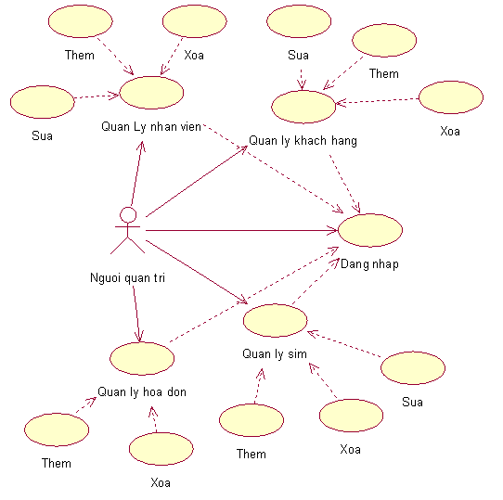

Hình2. . Biểu đồ UC tổng quát

2.3. Đặc tả các UC

2.3.1. Đăng nhập hệ thống

a. Tác nhân: Người quản trị.

b. Mô tả: UC cho phép người quản trị đăng nhập vào hệ thống.

c. Tiền điều kiện: Thành viên chưa đăng nhập vào hệ thống.

d. Luồng sự kiện:

- Mở phần mềm.

- Form đăng nhập hiển thị.

- Nhập tên, mật khẩu vào form đăng nhập.

- Hệ thống kiểm tra quá trình đăng nhập.

- UC kết thúc.

e. Hậu điều kiện: Người quản trị đăng nhập thành công và có thể sử dụng các chức năng mà hệ thống cung cấp.

Hình2. . UC đăng nhập

2.3.2. Quản lý Sim

a. Tác nhân: Người quản trị.

b. Mô tả: Cho phép người quản trị thêm, xóa, sửa thông tin sản phẩm.

c. Tiền điều kiện:

- Người quản trị đăng nhập vào hệ thống

- Người quản trị chọn chức năng quản lý sản phẩm.

d. Luồng sự kiện:

- Hệ thống hiển thị form quản lý Sim.

- Người quản trị thực hiện thêm, xóa, sửa sản phẩm.

- Hệ thống thông báo thành công.

- UC kết thúc.

Hình2. . UC quản lý sim

2.3.3. Quản lý khách hàng

a. Tác nhân: Người quản trị.

b. Mô tả: Cho phép người quản trị thêm, xóa, sửa thông tin khách hàng.

c. Tiền điều kiện:

- Người quản trị đăng nhập vào hệ thống

- Người quản trị chọn chức năng quản lý khách hàng.

d. Luồng sự kiện:

- Hệ thống hiển thị form quản lý khách hàng.

- Người quản trị thực hiện thêm, xóa, sửa thông tin khách hàng.

- Hệ thống thông báo thành công.

- UC kết thúc.



Hình2. . UC quản lý khách hàng

2.3.4. Quản lý nhân viên

a. Tác nhân: Người quản trị.

b. Mô tả: Cho phép người quản trị thêm, xóa, sửa thông tin nhân viên.

c. Tiền điều kiện:

- Người quản trị đăng nhập vào hệ thống

- Người quản trị chọn chức năng quản lý nhân viên.

d. Luồng sự kiện:

- Hệ thống hiển thị form quản lý nhân viên.

- Người quản trị thực hiện thêm, xóa, sửa thông tin nhân viên.

- Hệ thống thông báo thành công.

- UC kết thúc.

Hình2. . UC quản lý nhân viên

2.3.5. Quản lý hóa đơn

a. Tác nhân: Người quản trị.

b. Mô tả: Cho phép người quản trị thêm, xóa hóa đơn.

c. Tiền điều kiện:

- Người quản trị đăng nhập vào hệ thống

- Người quản trị chọn chức năng quản lý hóa đơn.

d. Luồng sự kiện:

- Hệ thống hiển thị form quản lý hóa đơn.

- Người quản trị thực hiện thêm, xóa hóa đơn.

- Hệ thống thông báo thành công.

- Kết thúc UC.

Hình2. . UC quản lý hóa đơn

2.3.6. Quản lý chi tiết hóa đơn

a. Tác nhân: Người quản trị.

b. Mô tả: Cho phép người quản trị xóa hóa đơn.

c. Tiền điều kiện:

- Người quản trị đăng nhập vào hệ thống

- Người quản trị chọn chức năng quản lý chi tiết hóa đơn.

d. Luồng sự kiện:

- Hệ thống hiển thị form quản lý nhân viên.

- Người quản trị thực hiện xóa hóa đơn.

- Hệ thống thông báo thành công.

- UC kết thúc.

Hình2. . UC quản lý chi tiết hóa đơn

2.4. Biểu đồ hoạt động

2.4.1. Đăng nhập

|  |  |
| --- | --- |
| **Tên** | Đăng nhập |
| **Actor** | Người quản trị |
| **Yêu cầu** | Không |
| **Luồng dữ liệu** | Bước 1: Nhập tên đăng nhập và mật khẩu  Bước 2: Kiểm tra trong dữ liệu |
| **Kết quả** | Thành công:  - Người quản trị: Vào giao diện chính của phần mềm.  Không thành công:  - Hiện thông báo  - Đăng nhập lại. |



Hình 2. . Biểu đồ hoạt động cho UC đăng nhập

2.4.2. Quản lý sim

|  |  |
| --- | --- |
| **Tên** | Quản lý sim |
| **Actor** | Quản trị viên |
| **Yêu cầu** | Không |
| **Luồng dữ liệu** | Bước 1: Chọn mục quản lý sim  Bước 2: Danh sách sim được hiển thị.  Bước 3: Thực hiện các thao tác thêm, xóa, sửa sim |

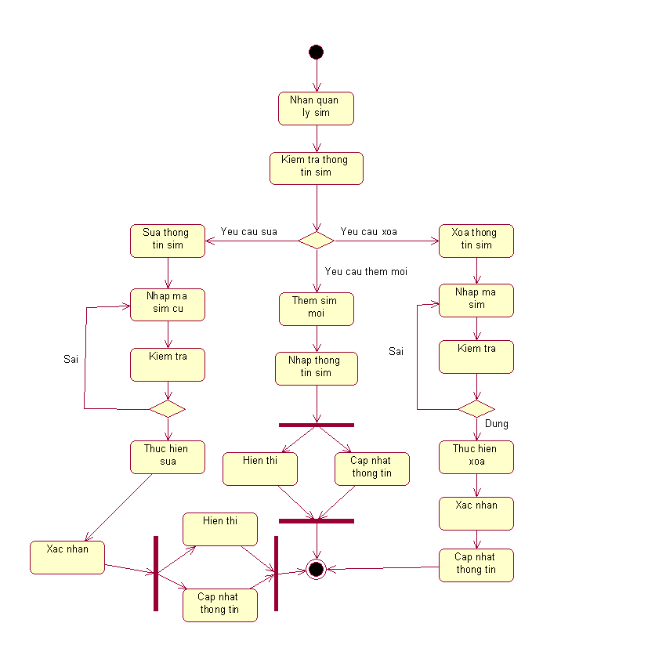

Hình 2. . Biểu đồ hoạt động cho UC quản lý sim

2.4.3. Quản lý thông tin khách hàng

|  |  |
| --- | --- |
| **Tên** | Quản lý thông tin khách hàng |
| **Actor** | Khách hàng |
| **Yêu cầu** | Không |
| **Luồng dữ liệu** | Bước 1: Chọn mục quản lý khách hàng  Bước 2: Danh sách khách hàng được hiển thị.  Bước 3: Thực hiện các thao tác thêm, xóa, sửa thông tin khách hàng. |

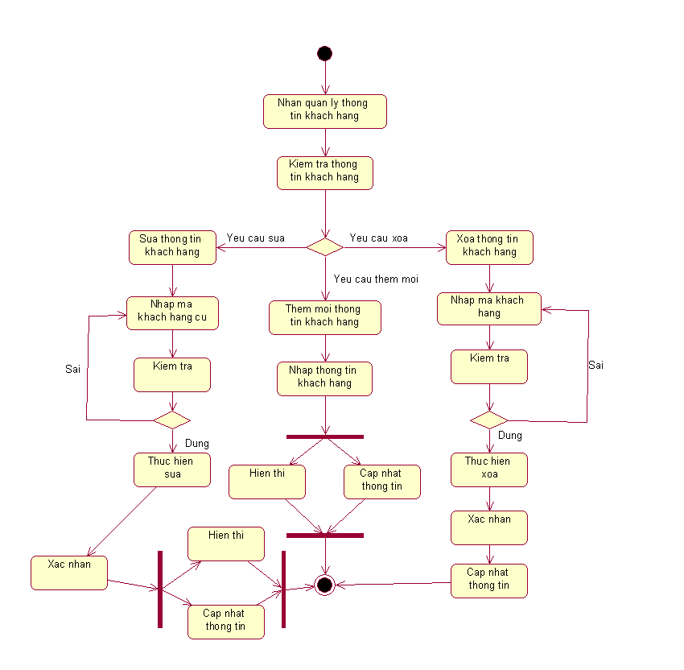

Hình2.. Biểu đồ hoạt động cho UC quản lý khách hàng

2.4.4. Quản lý nhân viên

|  |  |
| --- | --- |
| **Tên** | Quản lý nhân viên |
| **Actor** | Người quản trị |
| **Yêu cầu** | Không |
| **Luồng dữ liệu** | Bước 1: Chọn mục quản lý nhân viên  Bước 2: Danh sách nhân viên được hiển thị.  Bước 3: Thực hiện các thao tác thêm, xóa, sửa nhân viên |

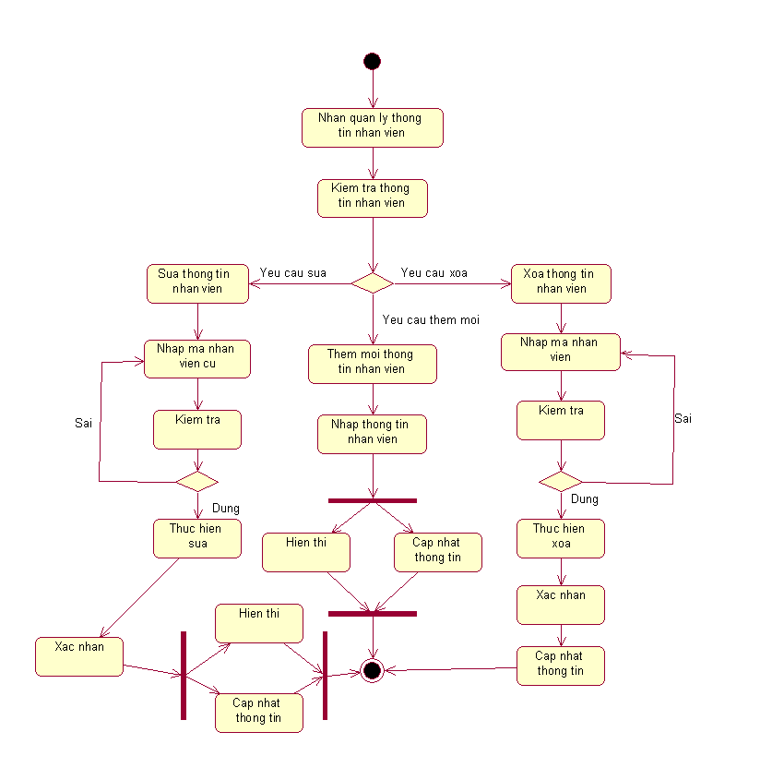

Hình2.. Biểu đồ hoạt động cho UC quản lý nhân viên

2.4.5. Quản lý hóa đơn

|  |  |
| --- | --- |
| **Tên** | Quản lý hóa đơn |
| **Actor** | Người quản trị |
| **Yêu cầu** | Không |
| **Luồng dữ liệu** | Bước 1: Chọn chức năng thêm, xóa hóa đơn  Bước 2: Nhập thông tin phù hợp với chức năng đã chọn  Bước 3: Lưu thông tin |

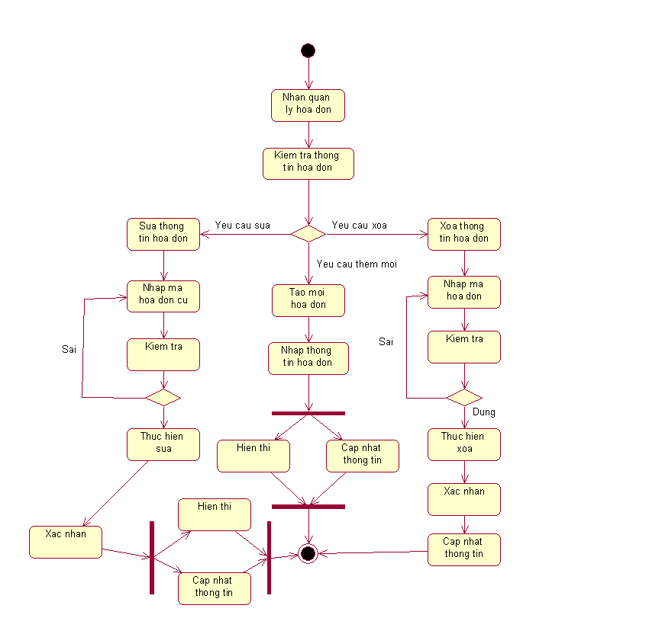

Hình 2. . Biểu đồ hoạt động cho UC quản lý hóa đơn

2.4.6. Quản lý chi tiết hóa đơn

|  |  |
| --- | --- |
| **Tên** | Quản lý chi tiết hóa đơn |
| **Actor** | Người quản trị |
| **Yêu cầu** | Không |
| **Luồng dữ liệu** | Bước 1: Chọn chức năng xóa hóa đơn  Bước 2: Nhập mã hóa đơn cần xóa  Bước 3: Lưu thông tin |

Hình 2. . Biểu đồ hoạt động cho UC 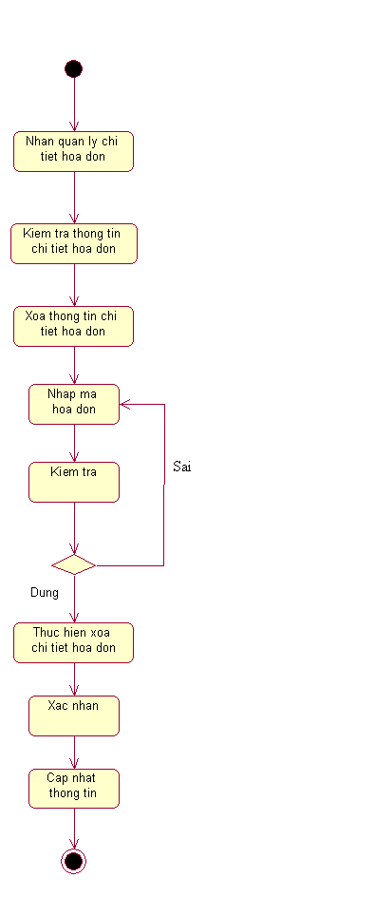quản lý chi tiết hóa đơn

2.5. Biểu đồ trình tự

2.5.1. Đăng nhập



Hình 2. . Biểu đồ trình tự cho chức năng đăng nhập

**Đặc tả hành vi** **“Đăng nhập”:**

Người quản trị viên chọn chức năng đăng nhập, sau đó nhập tên người dùng và mật khẩu vào giao diện đăng nhập.

Hệ thống chuyển dữ liệu, đồng thời kiểm tra tính hợp lệ của dữ liệu mà người dùng nhập vào.

Nếu hợp lệ, hệ thống thông báo đăng nhập thành công, chuyển đến giao diện chính của phần mềm.

Nếu không hợp lệ, hệ thống thông báo đăng nhập thất bại, yêu cầu người dùng nhập lại thông tin.

2.5.2. Quản lý sim

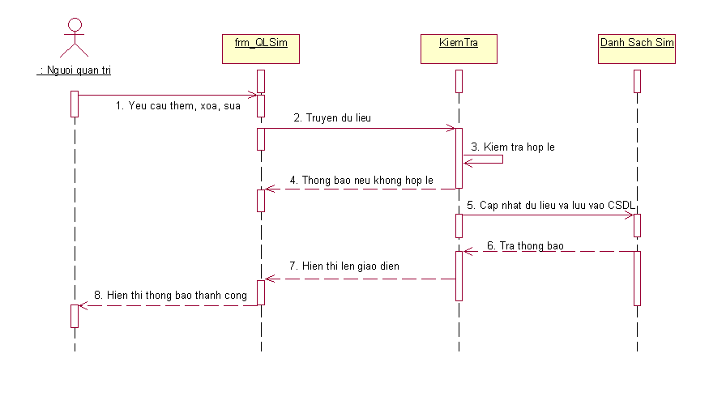

Hình 2.. Biểu đồ trình tự cho chức năng quản lý sim

**Đặc tả hành vi “Quản lý sim”:**

1. Người quản trị chọn chức năng thêm, sửa, hoặc xóa sản phẩm. Sau đó xử lý theo yêu cầu của từng chức năng:

Nếu chọn thêm sản phẩm: người quản trị nhập thông tin sim cần thêm.

Nếu chọn sửa sản phẩm: người quản trị chọn sim cần sửa, và sửa lại thông tin phù hợp.

Nếu chọn xóa sản phẩm: người quản trị chọn sim cần xóa và thực hiện thao tác xóa.

2. Hệ thống chuyển dữ liệu, đồng thời kiểm tra tính hợp lệ cho chức năng mà người dùng (quản trị viên) đã chọn thực hiện.

3. Nếu hợp lệ, hệ thống thông báo thực hiện thành công.

4. Nếu không hợp lệ, hệ thống thông báo thất bại, yêu cầu kiểm tra lại.

2.5.3. Quản lý thông tin khách hàng

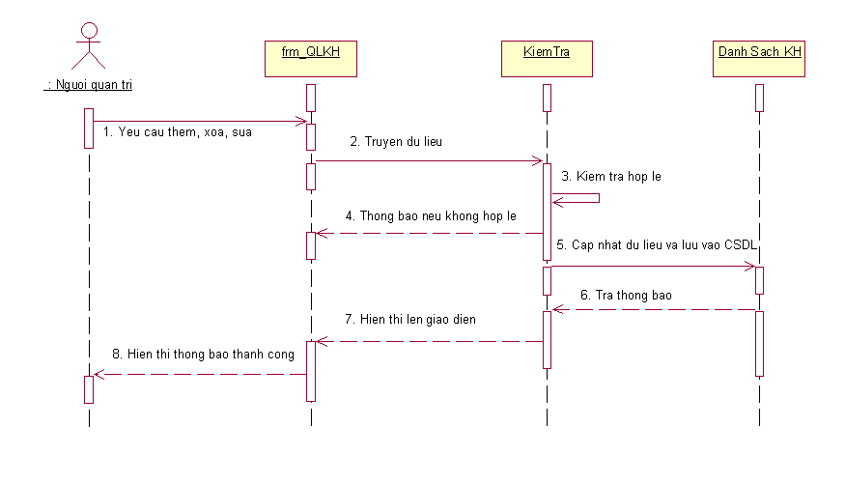

Hình2.. Biểu đồ trình tự cho chức năng thông tin khách hàng

**Đặc tả hành vi “Thông tin khách hàng”:**

1. Người quản trị chọn chức năng thêm, sửa, hoặc xóa khách hàng. Sau đó xử lý theo yêu cầu của từng chức năng:

Nếu chọn thêm khách hàng: người quản trị nhập thông tin khách hàng cần thêm.

Nếu chọn sửa khách hàng: người quản trị chọn khách hàng cần sửa, và sửa lại thông tin phù hợp.

Nếu chọn xóa khách hàng: người quản trị chọn khách hàng cần xóa và thực hiện thao tác xóa.

2. Hệ thống chuyển dữ liệu, đồng thời kiểm tra tính hợp lệ cho chức năng mà người dùng (quản trị viên) đã chọn thực hiện.

3. Nếu hợp lệ, hệ thống thông báo thực hiện thành công.

4. Nếu không hợp lệ, hệ thống thông báo thất bại, yêu cầu kiểm tra lại

2.5.4. Quản lý nhân viên

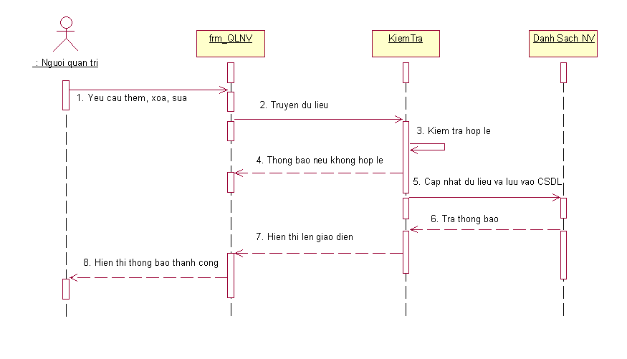

Hình2.. Biểu đồ trình tự cho chức năng quản lý nhân viên

**Đặc tả hành vi “Quản lý nhân viên”:**

1. Người quản trị chọn chức năng thêm, sửa, hoặc xóa nhân viên. Sau đó xử lý theo yêu cầu của từng chức năng:

Nếu chọn thêm nhân viên: người quản trị nhập thông tin nhân viên cần thêm.

Nếu chọn sửa nhân viên: người quản trị chọn nhân viên cần sửa, và sửa lại thông tin phù hợp.

Nếu chọn xóa nhân viên: người quản trị chọn nhân viên cần xóa và thực hiện thao tác xóa.

2. Hệ thống chuyển dữ liệu, đồng thời kiểm tra tính hợp lệ cho chức năng mà người dùng (quản trị viên) đã chọn thực hiện.

3. Nếu hợp lệ, hệ thống thông báo thực hiện thành công.

4. Nếu không hợp lệ, hệ thống thông báo thất bại, yêu cầu kiểm tra lại.

2.5.5. Quản lý hóa đơn

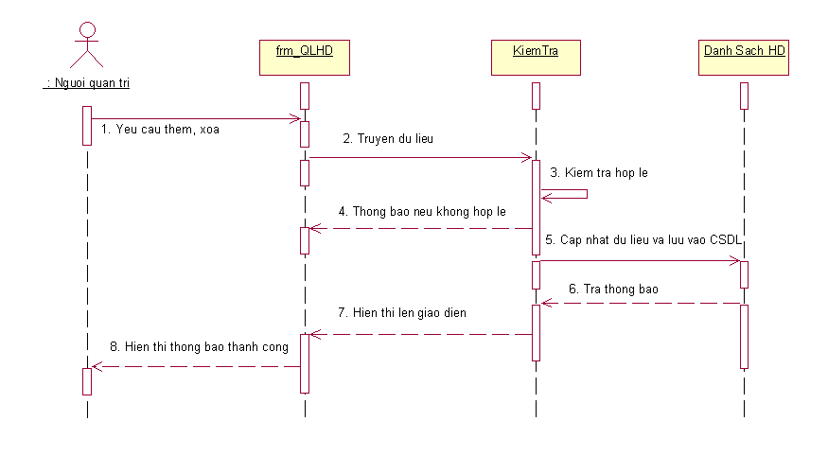

Hình 2. . Biểu đồ trình tự cho chức năng quản lý hóa đơn

**Đặc tả hành vi “Quản lý hóa đơn”:**

1. Người quản trị chọn chức năng thêm, hoặc xóa hóa đơn. Sau đó xử lý theo yêu cầu của từng chức năng:

Nếu chọn thêm mới hóa đơn: người quản trị nhập thông tin cần cập nhật, và cập nhật lại thông tin phù hợp.

Nếu chọn xóa hóa đơn: người quản trị chọn hóa đơn cần xóa và thực hiện thao tác xóa (lưu ý phải xóa hóa đơn bên bảng chi tiết hóa đơn trước ).

2. Hệ thống chuyển dữ liệu, đồng thời kiểm tra tính hợp lệ cho chức năng mà người dùng (quản trị viên) đã chọn thực hiện.

3. Nếu hợp lệ, hệ thống thông báo thực hiện thành công.

4. Nếu không hợp lệ, hệ thống thông báo thất bại, yêu cầu kiểm tra lại.

2.5.6. Quản lý chi tiết hóa đơn

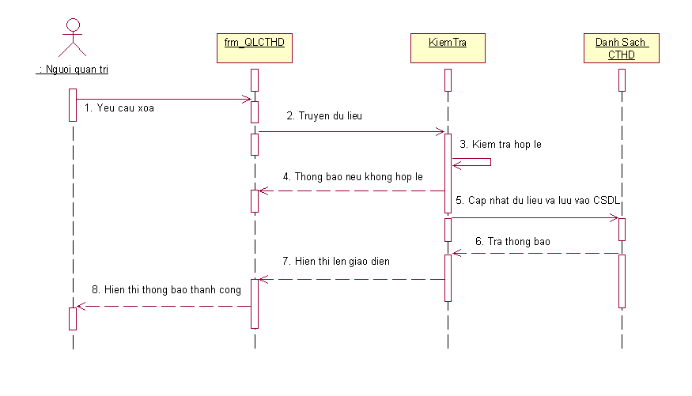

Hình 2. . Biểu đồ trình tự cho chức năng quản lý chi tiết hóa đơn

**Đặc tả hành vi “Quản lý chi tiết hóa đơn”:**

1. Người quản trị chọn chức năng xóa người dùng. Sau đó xử lý theo yêu cầu của chức năng:

Nếu chọn xóa : người quản trị chọn hóa đơn cần xóa và thực hiện thao tác xóa.

2. Hệ thống chuyển dữ liệu, đồng thời kiểm tra tính hợp lệ cho chức năng mà người dùng (quản trị viên) đã chọn thực hiện.

3. Nếu hợp lệ, hệ thống thông báo thực hiện thành công.

4. Nếu không hợp lệ, hệ thống thông báo thất bại, yêu cầu kiểm tra lại.

2.6. Biểu đồ lớp

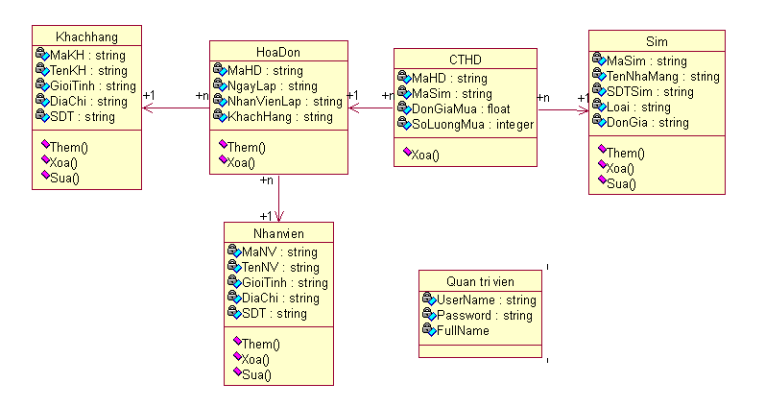

Hình2. . Các lớp của hệ thống

CHƯƠNG 3. THIẾT KẾ CƠ SỞ DỮ LIỆU

3.1. Thuộc tính của các loại thực thể

- UserSystem (**Username**, Password, Fullname)

- Sim (**MaSim**, TenNhaMang, SDTSim, Loai, DonGia)

- KhachHang (**MaKH**, TenKH, GioiTinh, DiaChi, SDT)

- HoaDon (**MaHD**, NgayLap, NhanVienLap, MaKH)

- ChiTietHoaDon (**MaHD**, **MaSim**, DonGia, SoLuong)

3.2. Đặc tả bảng dữ liệu

3.2.1. Bảng UserSystem

UserSystem (**Username**, Password, Fullname)

**Tân từ:** Mỗi người quản trị có tên đăng nhập (Username), mật khẩu (Password), họ tên của người quản trị (Fullname).

|  |  |  |  |
| --- | --- | --- | --- |
| **Tên bảng** | **UserSystem** | | |
| **Mô tả** | **Bảng Admin chứa thông tin của người quản trị** | | |
| **Các cột** | **Kiểu dữ liệu** | **Đặc điểm** | **Mô tả** |
| Username | VARCHAR(50) | PK,Not null | Tên đăng nhập |
| Password | VARCHAR(50) | Not null | Mật khẩu |
| Fullname | VARCHAR(50) | Not null | Họ tên |

Bảng 3. . Mô tả bảng UserSystem

3.2.2. Bảng Sản phẩm (Sim)

SanPham (**MaSim**, TenNhaMang, SDTSim, Loai, DonGia)

**Tân từ:** Mỗi Sim có một mã sim khác nhau (MaSim), tên nhà mạng (TenNhaMang), số điện thoại (TenSP), Loại số điện thoại (Loai), đơn giá bán (DonGia).

|  |  |  |  |
| --- | --- | --- | --- |
| **Tên bảng** | **Sim** | | |
| **Mô tả** | **Bảng SanPham chứa các thông tin của sản phẩm** | | |
| **Các cột** | **Kiểu dữ liệu** | **Đặc điểm** | **Mô tả** |
| MaSim | NVARCHAR(50) | PK, not null | Mã sản phẩm |
| TenNhaMang | NVARCHAR(50) | Not null | Tên nhà mạng |
| SDTSim | NVARCHAR(50) | Not null | Số điện thoại |
| Loai | NVARCHAR(50) | Not null | Loại Sim |
| DonGia | FLOAT | Not null | Đơn giá bán |

Bảng3. . Mô tả bảng sim

3.2.3. Bảng Khách hàng

KhachHang (**MaKH**, TenKH, GioiTinh, DiaChi, SDT)

**Tân từ:** Mỗi khách hàng có một mã khách hàng (MaKH) riêng biệt để phân biệt, có tên khách hàng (TenKH), số điện thoại liên lạc (SDT), địa chỉ (DiaChi).

|  |  |  |  |
| --- | --- | --- | --- |
| **Tên bảng** | **KhachHang** | | |
| **Mô tả** | **Bảng DONVITINHchứa đơn vị tính của sản phẩm** | | |
| **Các cột** | **Kiểu dữ liệu** | **Đặc điểm** | **Mô tả** |
| MaKH | INT | PK, not null | Mã khách hàng |
| TenKH | NVARCHAR(50) | Not null | Tên khách hàng |
| GioiTinh | NVARCHAR(50) | Not null | Giới tính |
| SDT | NVARCHAR(10) | Not null | Số điện thoại |
| DiaChi | NVARCHAR(50) | Not null | Địa chỉ |

Bảng3.. Mô tả bảng khách hàng

3.2.4. Bảng H***ó***a ***đ***ơn

HoaDon (**MaHD**, NgayLap, NhanVienLap, MaKH)

**Tân từ:** Mỗi hóa đơn có một mã hóa đơn (MaHD) riêng biệt để phân biệt giữa các hóa đơn, một mã khách hàng (MaKH) để biết khách hàng nào mua, có ngày lập hóa đơn (NgayLap), Nhân viên lập hóa đơn (NhanVienLap).

|  |  |  |  |
| --- | --- | --- | --- |
| **Tên bảng** | **HoaDon** | | |
| **Mô tả** | **Bảng HoaDon chứa các thông tin đặt hàng của khách hàng** | | |
| **Các cột** | **Kiểu dữ liệu** | **Đặc điểm** | **Mô tả** |
| MaHD | NVARCHAR(50) | PK, not null | Mã hóa đơn |
| MaKH | NVARCHAR(50) | FK, not null | Mã khách hàng |
| NgayLap | DATE | Not null | Đơn giá sản phẩm |
| NhanVienLap | NVARCHAR(50) | Not null | Mã nhân viên lập |

Bảng3.. Mô tả bảng hóa đơn

3.2.5. Bảng Chi tiết hóa đơn

ChiTietHoaDon (**MaHD**, **MaSim**, DonGia, SoLuong)

**Tân từ:** Mỗi chi tiết hóa đơn có một mã hóa đơn (MaHD), có mã sản phẩm (MaSim), có đơn giá (DonGia), số lượng mua (SoLuong).

|  |  |  |  |
| --- | --- | --- | --- |
| **Tên bảng** | **ChiTietHoaDon** | | |
| **Mô tả** | **Bảng ChiTietHoaDon chứa thông tin các sản phẩm của hóa đơn** | | |
| **Các cột** | **Kiểu dữ liệu** | **Đặc điểm** | **Mô tả** |
| MaHD | NVARCHAR(50) | PK, not null | Mã hóa đơn |
| MaSim | NVARCHAR(50) | PK, not null | Mã sản phẩm |
| DonGia | FLOAT | Not null | Đơn giá bán |
| SoLuong | FLOAT | Not null | Số lượng mua |

Bảng 3. . Mô tả bảng chi tiết hóa đơn

3.3. Sơ đồ quan hệ

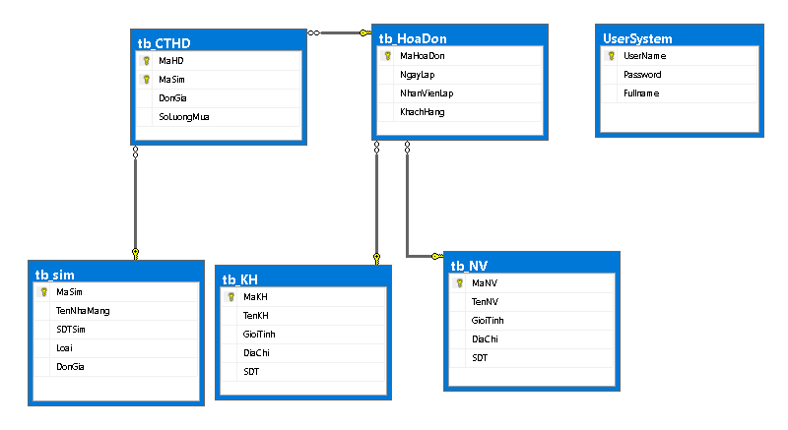

Hình 3. . Sơ đồ quan hệ CSDL

CHƯƠNG 4. GIAO DIỆN CHƯƠNG TRÌNH

4.1. Giao diện đăng nhập

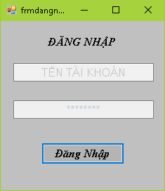Cho phép người quản trị đăng nhập vào hệ thống để có thể thực hiện các chức năng của phần mềm.

Hình 5. . Giao diện đăng nhập

4.2. Giao diện quản lý sim

Chophép người quản trị cập nhật thông tin sim.

Hình 5. 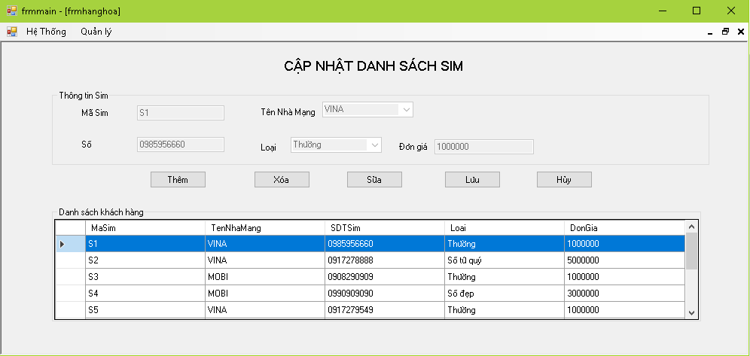. Giao diện quản lý sim

4.3. Giao diện quản lý nhân viên

Cho phép người quản trị cập nhật nhân viên đang làm việc tại cửa hàng.

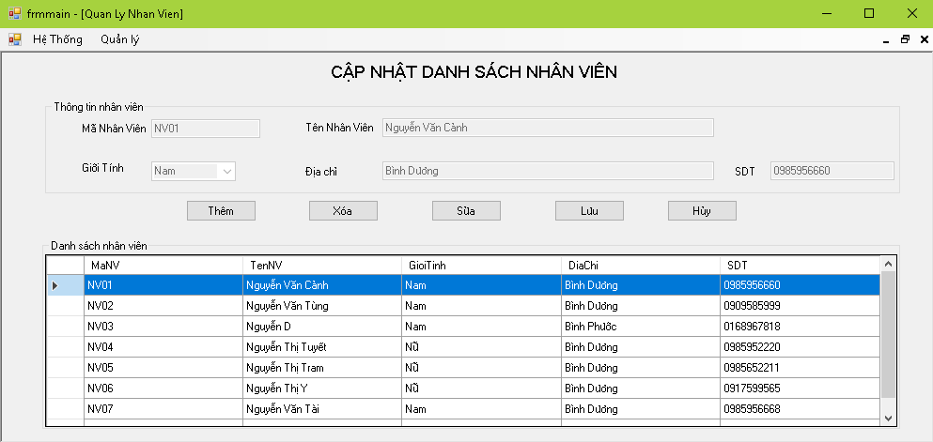

Hình 5. . Giao diện quản lý nhân viên

4.4. Giao diện quản lý khách hàng

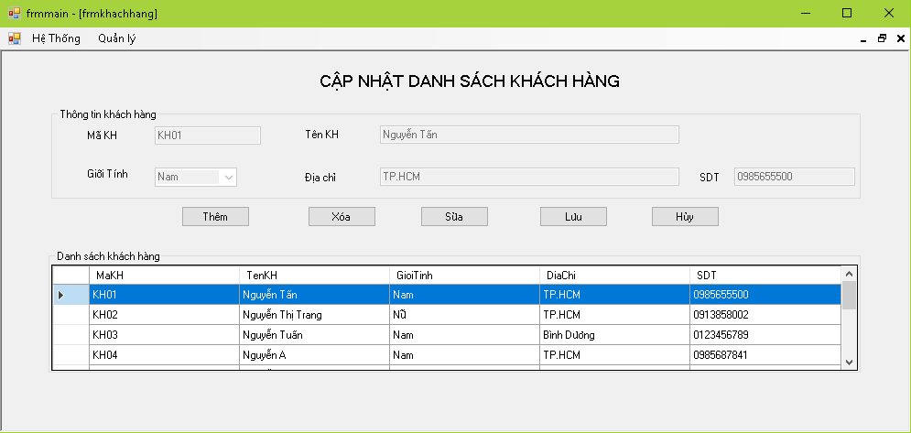Chophép người quản trị cập nhật danh sách khách hàng đã đến mua hàng tại cửa tiệm.

Hình 5. . Giao diện quản lý khách hàng

4.5. Giao diện quản lý hóa đơn

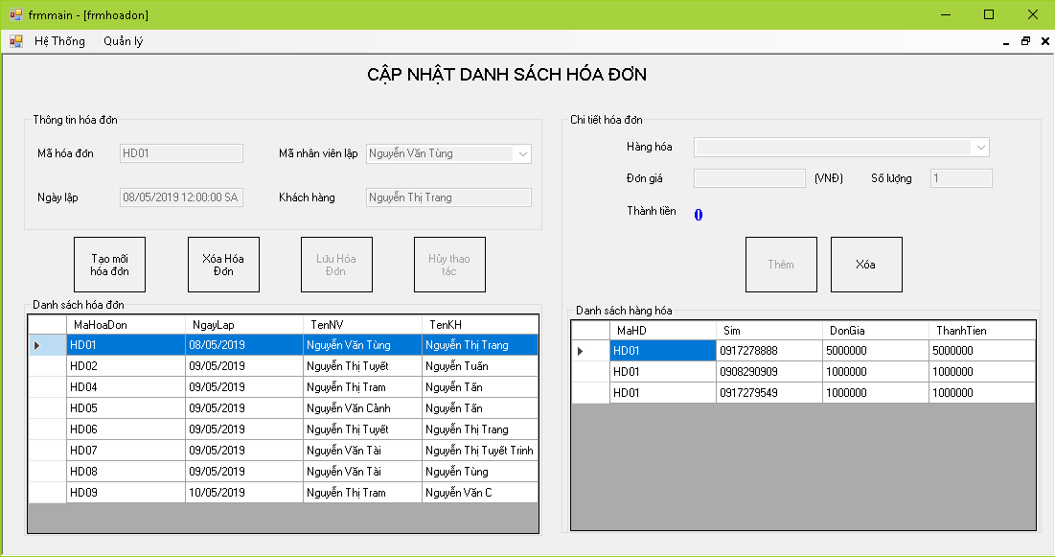Cho phép người quản trị cập nhật danh sách hóa đơn.

Hình 5. . Giao diện quản lý hóa đơn

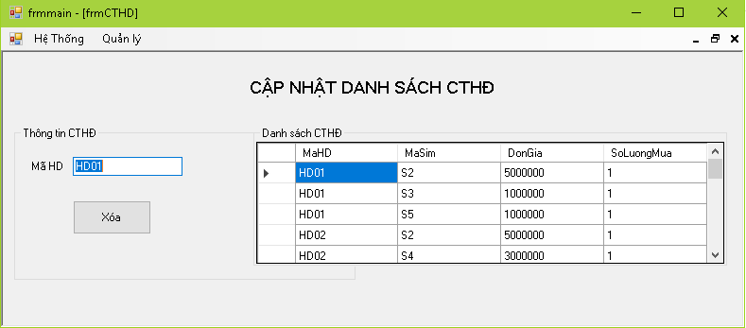4.6. Giao diện quản lý chi tiết hóa đơn

Cho phép người quản trị xóa chi tiết hóa đơn.

Hình 5. . Giao diện quản lý chi tiết hóa đơn

CHƯƠNG 5. KẾT LUẬN

5.1. Kết quả đạt được

Quan thời gian tìm hiểu về các công cụ, phân tích yêu cầu. Với sự nỗ lực của bản thân, em đã xây dựng được hệ thống với một số chức năng như:

- Phần quản lý nhân viên đã hoàn thành được một số chức năng thêm, xóa, sửa cơ bản .

- Phần quản lý khách hàng đã hoàn thành được một số chức năng thêm, xóa, sửa cơ bản .

- Phần quản lý sim đã hoàn thành được một số chức năng thêm, xóa, sửa cơ bản.

- Phần quản lý hóa đơn đã hoàn thành được một số chức năng cơ bản.

Bên cạnh các kết quả đạt được, đề tài còn một số điểm hạn chế:

- Có thể phát sinh lỗi ngoài ý muốn

- Giao diện chưa thật sự thân thiện với người sử dụng.

- Chưa có tính năng phân quyền.

- Còn thiếu một số tính năng như: tìm kiếm, in hóa đơn, in báo cáo.

Vì thời gian không nhiều, kiến thức còn hạn chế nên chưa thể khắc phục được những điểm yếu nói trên.

5.2. Hướng phát triển của đề tài

- Bổ sung những chức năng còn thiếu sót so với một phần mềm quản lý bán hàng.

- Hoàn thiện thêm giao diện cho phù hợp vói người dùng.

- Nâng cấp những tính năng để tối uu hóa tốc độ xử lý của phần mềm.

- Phát triển hơn tính năng: cung cấp các địa chỉ chi nhánh mua hàng (địa điểm phân phối), khuyến mãi, cam kết chất lượng, chính sách bán hàng.

TÀI LIỆU THAM KHẢO

[1] Tài liệu tham khảo: <https://voer.edu.vn/m/bieu-do-trinh-tu/48441785>

[2] Tài liệu tham khảo: <https://iviettech.vn/blog/543-ban-ve-use-case-use-case-diagram.html> [3] Tài liệu tham khảo: <https://sites.google.com/site/phantichphanmem/cac-ky-thuat-chinh-va-hoat-dong-cua-phan-tich-phan-mem/phan-tich-va-thiet-ke-co-so-du-lieu-csdl>

[4] Tài liệu tham khảo: <https://viblo.asia/p/lam-the-nao-de-thiet-ke-mot-co-so-du-lieu-phan-1-rYvGwavgKVw>

[5] Tài liệu tham khảo: <https://viblo.asia/p/phan-tich-thiet-ke-he-thong-thong-tin-su-dung-bieu-do-uml-phan-2-0bDM6wpAG2X4>

[6] Tài liệu tham khảo: <https://iviettech.vn/category/blog/phan-tich-thiet-ke-he-thong>

[7] Tài liệu tham khảo: <https://voer.edu.vn/m/phan-tich-thiet-ke-he-thong-thong-tin/84987530>